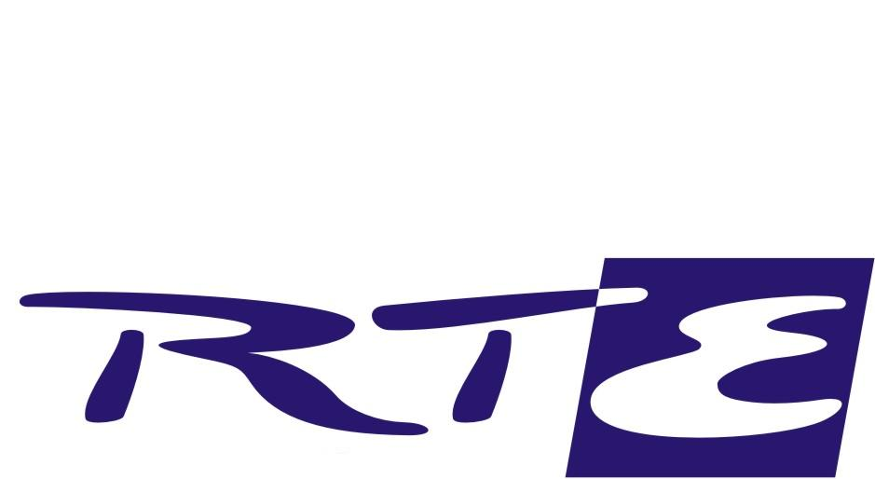
RALI-TÚRA Bajnokság - ORUB 11.10.23
2011

Ideiglenes Összetett Rali-Túra abszolút sorrend

Hely. Azon. Versenyző Típus Kat. Pont.
---------------------------------------------------------------------------
1 64 NAGY MÁTYÁS MITSUBISHI LANCER EVO A 127.0
NAGY TAMÁS
FORLANDER KFT.
2 001 LOVÁSZ PÁL MITSUBISHI LANCER EVO A 115.0
GÁLL CSABA
DUNLOP MOTORSPORT
3 181 DOMONKOS LÁSZLÓ MITSUBISHI LANCER EVO A 64.0
HORVÁTH ISTVÁN
KRUPA SE.
4 126 BARNA TIBOR MITSUBISHI LANCER EVO A 43.0
LABANT TAMÁS
RALDA RALLYE TEAM KFT.
5 202 VINCZE MÁRTON MITSUBISHI LANCER EVO A 35.0
SZEDŐ CSABA
MARICSEK TEAM KFT.
6 105 BERÉNYI LÁSZLÓ MITSUBISHI LANCER EVO A 30.0
KOVÁCS PÉTER
K-TECH MOTORSPORT
7 209 FISCHER DÁNIEL SUBARU IMPREZA A A 24.0
KULCSÁR DÁNIEL
ROAD EUROPE SRO
8 148 KELŐ GERE LÁSZLÓ MITSUBISHI LANCER EVO A 23.0
ERDÉLYI ÁGNES
TEHERATI 2006 KFT.
9 171 VELENCZEI ÁDÁM MITSUBISHI LANCER EVO A 22.0
KISS VIKTOR
MARICSEK TEAM KFT.
10 182 LENCSE ZOLTÁN MITSUBISHI LANCER EVO A 22.0
ELEK ISTVÁN
FOGI COM KFT.
11 SCHWEIZER DÁNIEL H3 20.0
VADÁSZ SÁNDOR BMW H3
I.S.A. MAFC AUTÓSPORT
12 189 BEDŐ IMRE MITSUBISHI LANCER EVO A 18.0
KISS-R.B.
ROAD STAR MSE
13 177 HEVESI ISTVÁN MITSUBISHI LANCER EVO A 15.0
BAUER ATTILA
K-TECH MOTORSPORT
14 57 MEZRICZKY ZOLTÁN MITSUBISHI LANCER EVO A 14.0
KULCSÁR DÁNIEL
FALCON RSC
15 TAJMEL TIBOR H3 11.0
CSENDES ZSOLT BMW H3
GFS RACING TEAM
16 215 IFJ. KISS LÁSZLÓ MITSUBISHI LANCER EVO A 10.0
VARGA ZSUZSANNA
MAXIMMUM RACING TEAM SE
17 226 MAROZSI ZSOLT MITSUBISHI LANCER EVO A 8.0
SZELES PÉTER
FORLANDER KFT.
18 235 HEVESI NORBERT MITSUBISHI LANCER EVO A 8.0
KUTI PÉTER
TEHERATI 2006 KFT.
19 59 SZÁGER CSABA MITSUBISHI LANCER EVO A 6.0
ANTAL MIKLÓS
FALCON RSC
20 KOSZTOLÁNYI IMRE H3 5.0
KAILBACH GERGELY BMW H3
KOSZTOLÁNYI MS.
21 SIPOS ZOLTÁN H3 4.0
MATUS LAJOS BMW H3
CIVIS MARKETING KFT.
22 203 SZIKLAI TIBOR MITSUBISHI LANCER EVO A 4.0
BÉRES LÁSZLÓ
FULL GAS MOTORSPORT
23 224 IZSÁK JÓZSEF MITSUBISHI LANCER EVO A 4.0
SIMON NIKOLETT
MARICSEK TEAM KFT.
24 41 GÖNCZÖL FERENC MITSUBISHI LANCER EVO A 4.0
CSERNAI ZSOLT
DYNAMIC RALLY TEAM
25 82 KISS ZSOLT LADA VFTS H2 3.0
SZOLLÁR CSABA
IVANICS SE
26 BÍRÓ GERGŐ H3 2.0
BÍRÓ BALÁZS OPEL ASTRA
JUHÁSZ RACING
27 199 HAJDÚ TAMÁS MITSUBISHI LANCER EVO A 2.0
ERDEI ZOLTÁN
TEHERATI 2006 KFT.
28 74 BALOGH ANDRÁS LADA VFTS H1 H1 2.0
SOÓS ISTVÁN
HUBERTH MSE
29 121 NEMEREY ÁDÁM LADA VFTS H1 H1 1.0
LUKÁCS SÁNDOR
NR-TEAM SE
30 190 NAGY PÉTER PEUGEOT H2 1.0
SZILASSY LÁSZLÓ
ROAD STAR MSE
31 87 JOBBÁGY PÉTER LADA VFTS H1 H1 1.0
BERTÓK TAMÁS
JUHÁSZ RACING KFT.
---------------------------------------------------------------------------

